**Soal Prioritas 1**

1. Ekstrak data transaksi e-commerce dari file CSV dan data produk dari file Excel.

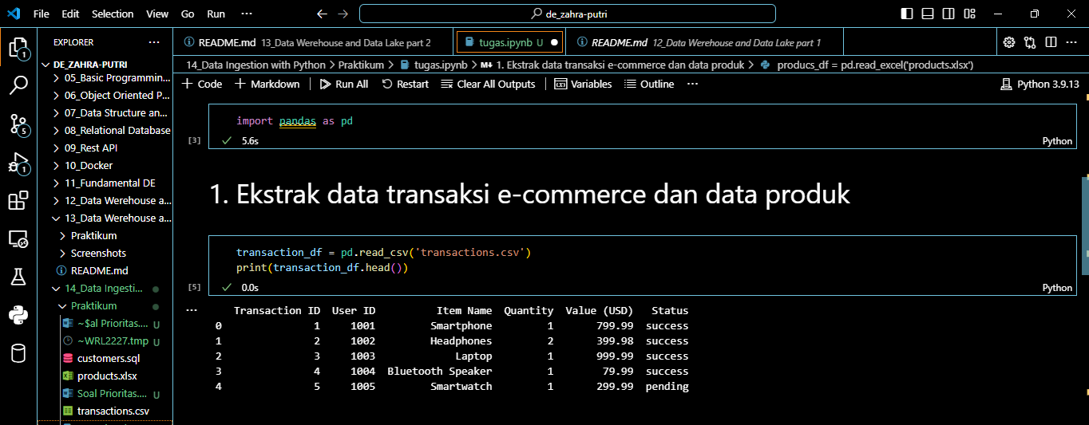

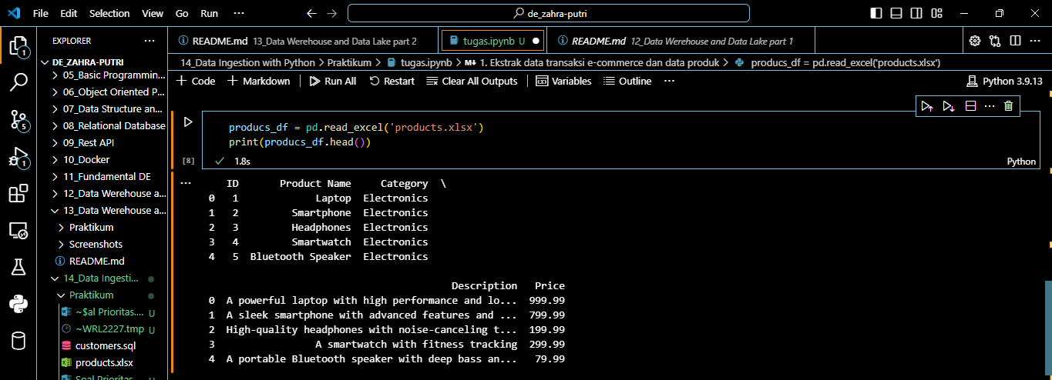

1. Gunakan pymysql untuk mengimpor data pelanggan dari database MySQL.

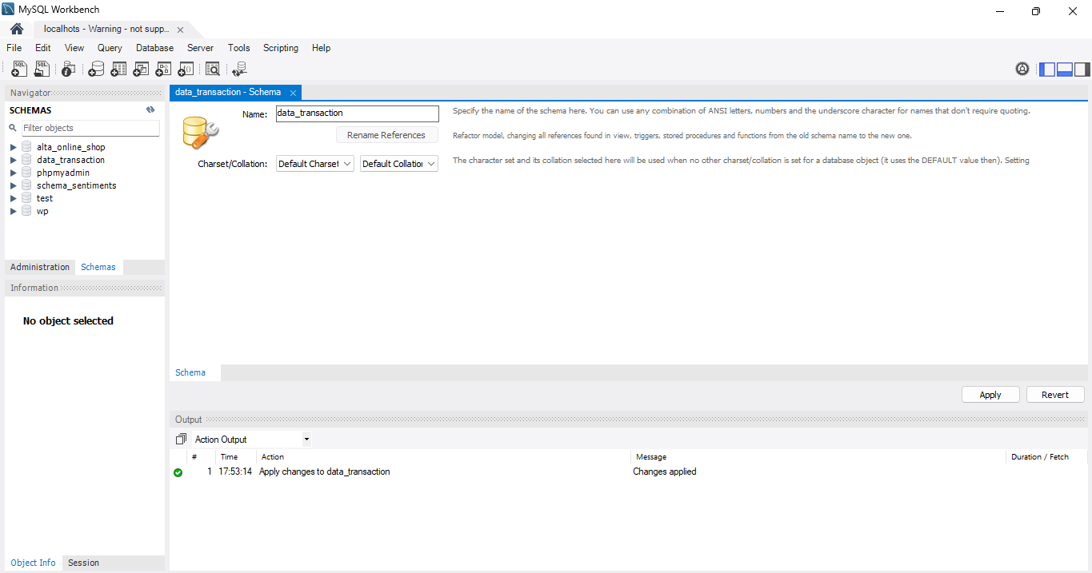

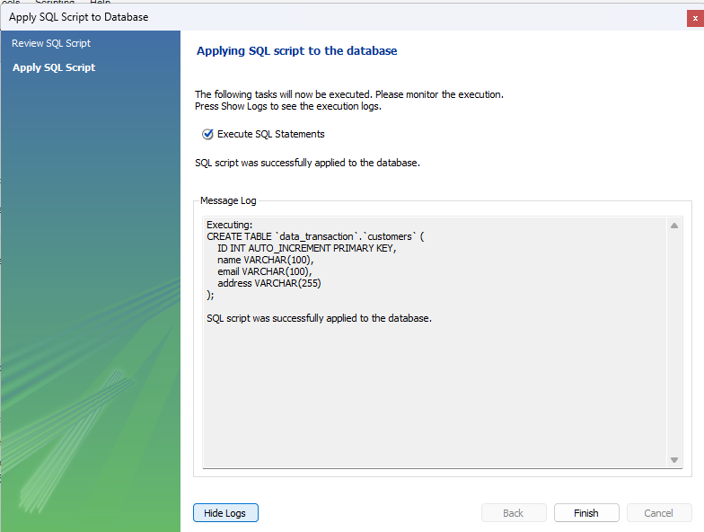

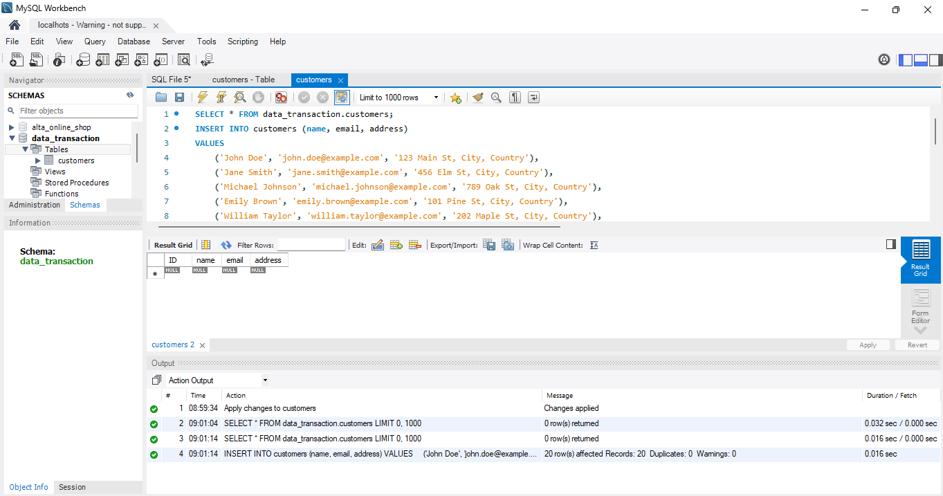

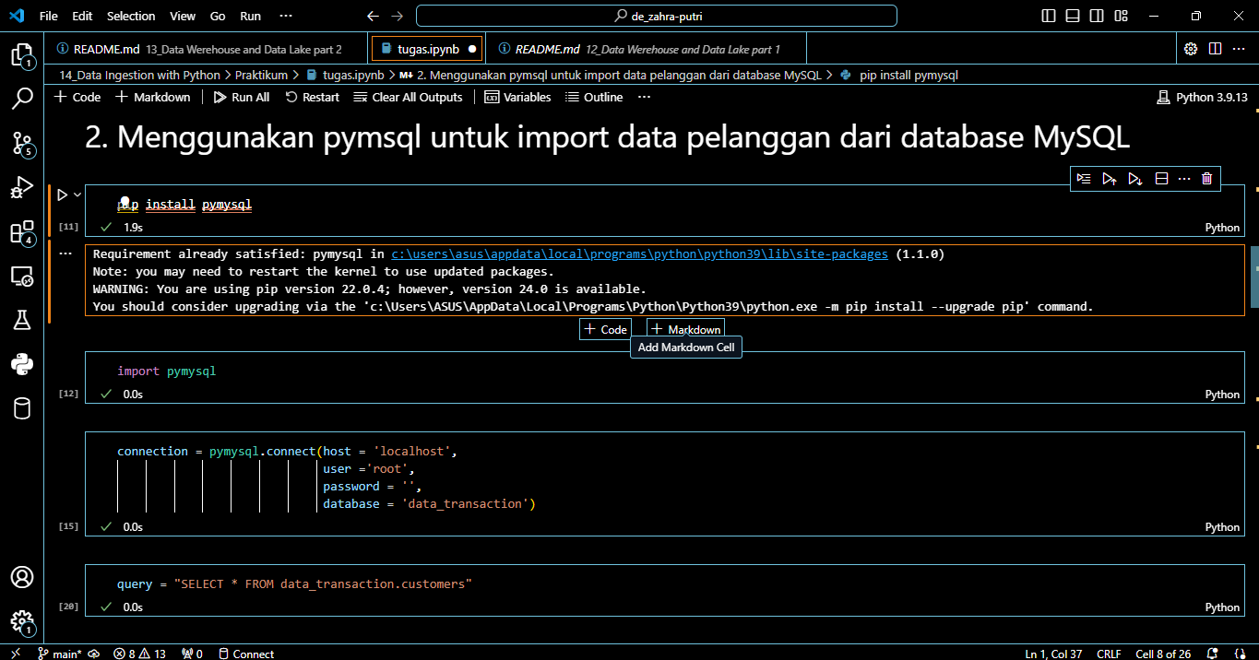

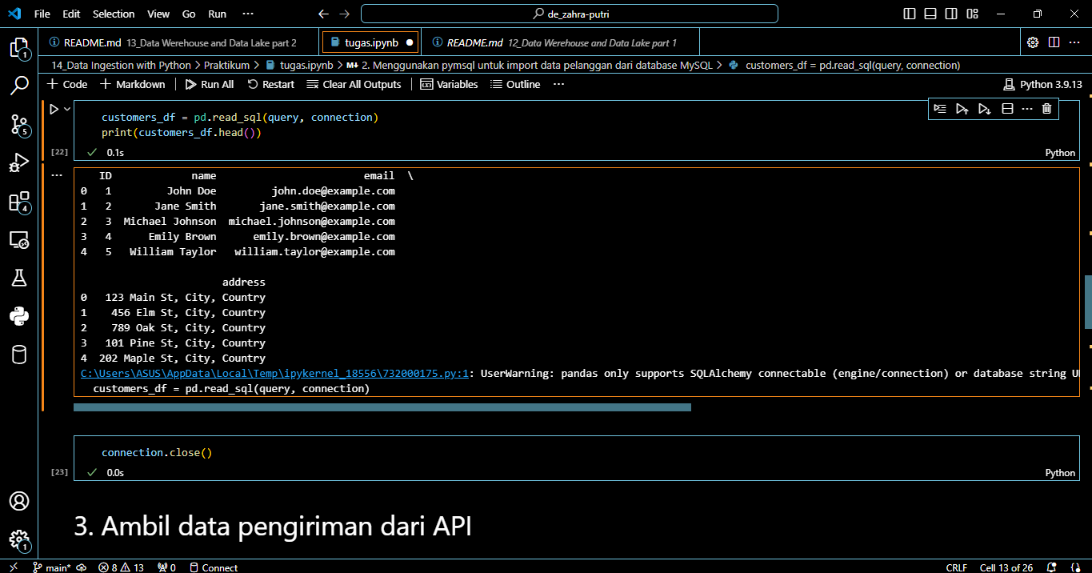

1. Ambil data pengiriman dari API berikut: https://fakestoreapi.com/products menggunakan requests.

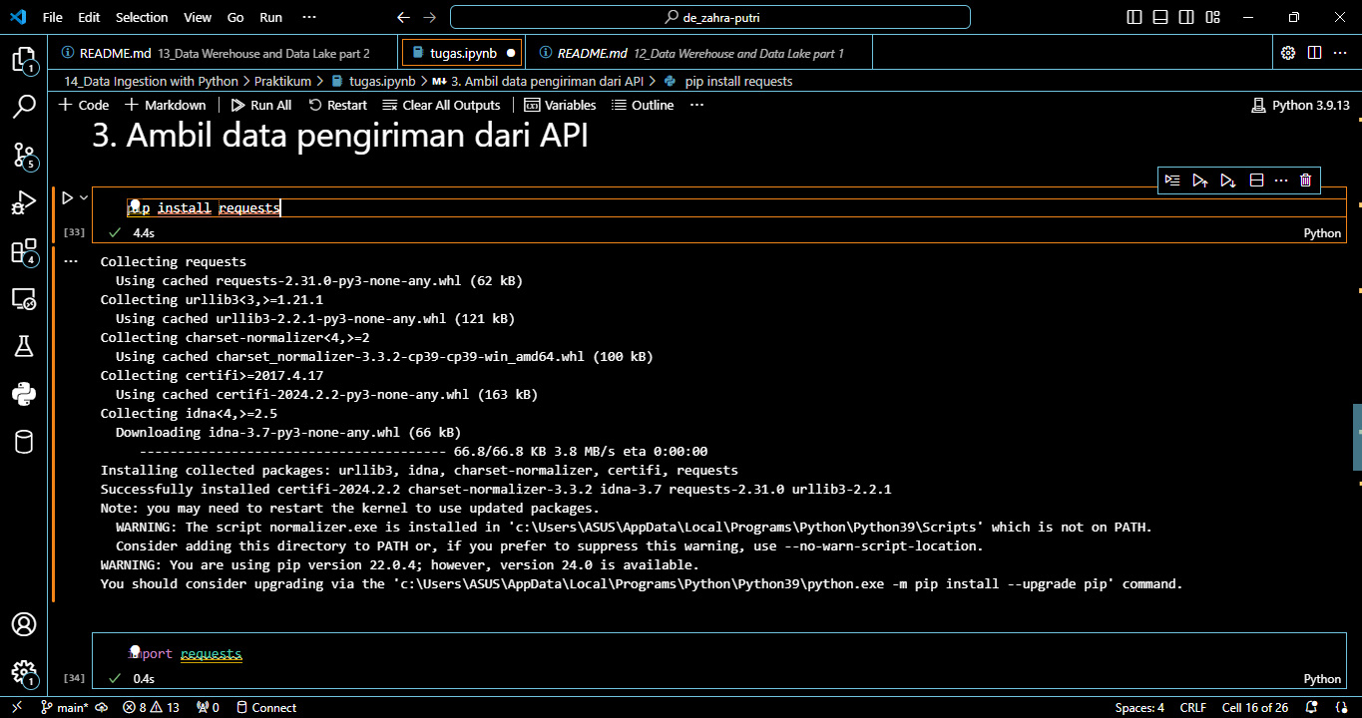

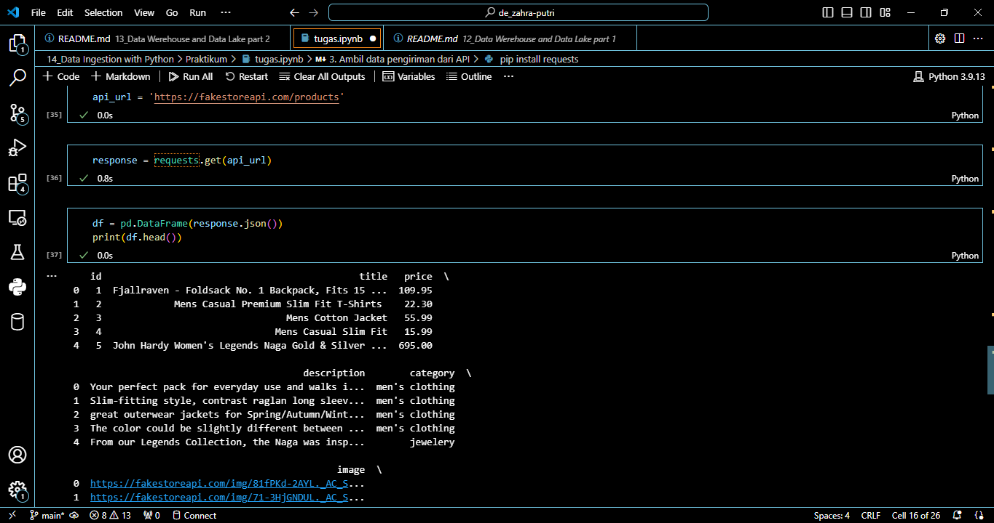

1. Simpan semua data yang diingest ke dalam Pandas DataFrame dan ekspor ke file Parquet.

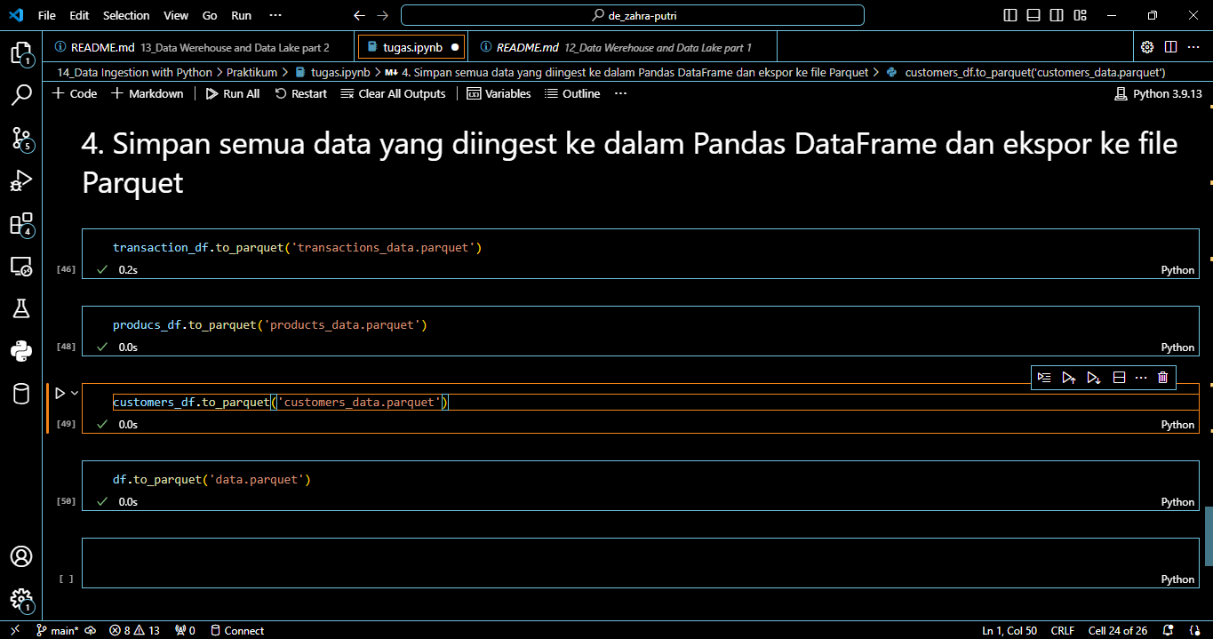

**Soal Prioritas 2**

1. Persiapan Lingkungan Pengembangan:
2. Pastikan Python sudah terinstal di sistem Anda.
3. Install library yang diperlukan: requests untuk mengirim permintaan HTTP, dan beautifulsoup4 untuk parsing HTML.

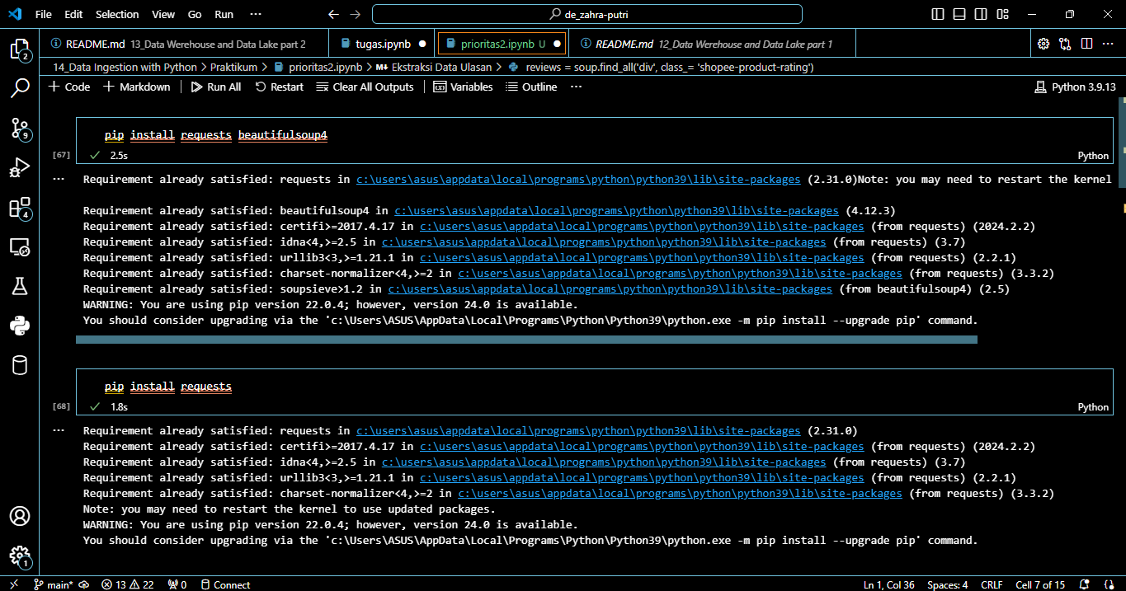

1. Pemilihan Situs E-commerce dan Produk:
2. Pilih situs e-commerce yang akan di-scrape (misalnya, Amazon, Tokopedia, dll.).
3. Tentukan produk spesifik yang ulasannya ingin Anda kumpulkan.
4. Ekstraksi Data Ulasan:
5. Gunakan library requests untuk mengirim permintaan ke halaman produk.
6. Dengan BeautifulSoup, parse HTML yang diterima untuk mengekstrak informasi ulasan, seperti rating, teks ulasan, tanggal ulasan, dan nama pengguna.

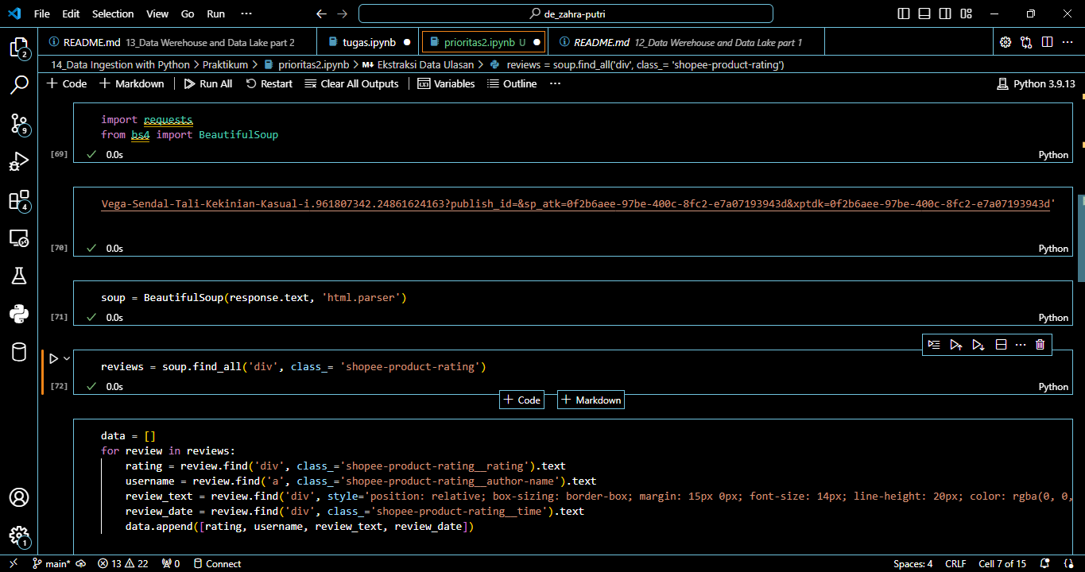

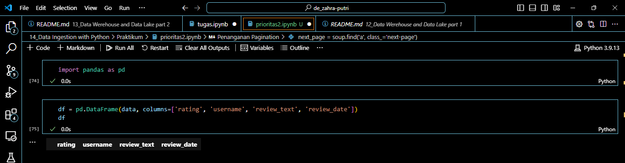

1. Penanganan Pagination:
2. Jika ulasan produk terdapat di beberapa halaman, implementasikan logika untuk menelusuri setiap halaman.
3. Ekstrak data ulasan dari setiap halaman tersebut.

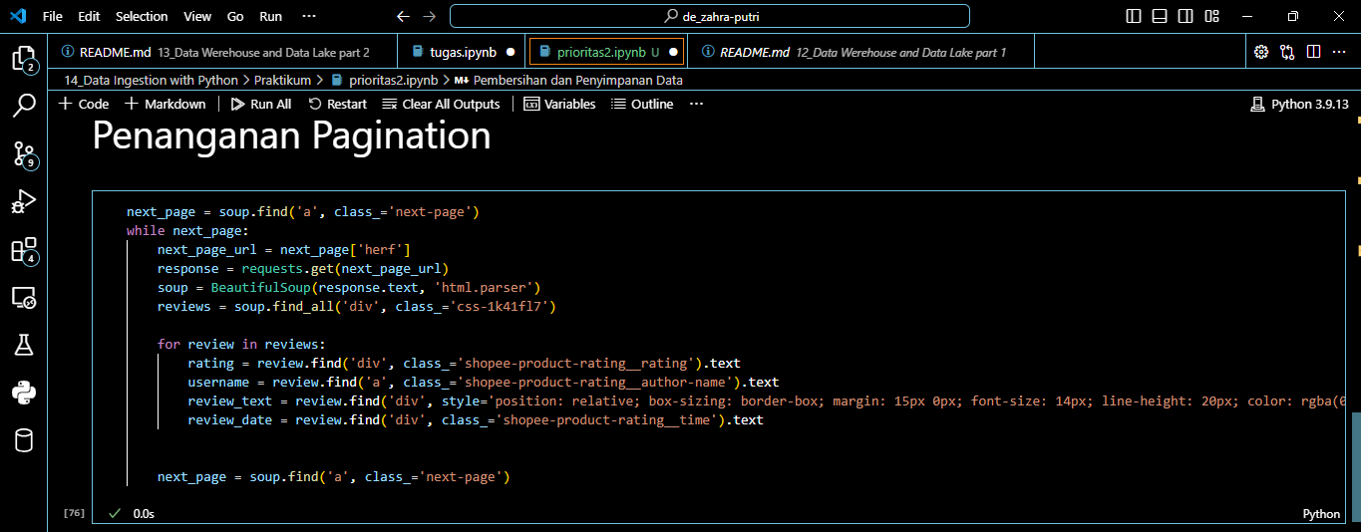

1. Pembersihan dan Penyimpanan Data:
2. Bersihkan data yang telah diekstrak dari tag HTML dan format yang tidak diperlukan.
3. Simpan data ulasan ke dalam format yang diinginkan, seperti CSV atau database.

